ICS 11.040.40
C45

团 体 标 准
T/CSBM XXXX-XXXX

全降解镁合金药物洗脱支架体外降解试验方法
第2部分：电化学测试
In vitro degradation test method of fully degraded magnesium alloy drug elution stent ——
Part 2: Electrochemical measurements
(征求意见稿)

XXXX-XX-XX发布 XXXX-XX-XX实施
中国生物材料学会 发布

目 次

前 言 II
1 范围 1
2 规范性引用文件 1
3 术语和定义 1
4 方法提要 1
5 试剂 1
6 试验装置 2
7 试验步骤 3
8 结果计算 3
附录A pH7.4PBS溶液配制 4

前 言
本标准是全降解镁合金药物洗脱支架体外降解试验方法系列标准之一，其目前包括以下标准：
——XXXXXX《全降解镁合金药物洗脱支架体外降解试验方法 第1部分：析氢试验》；
——XXXXXX《全降解镁合金药物洗脱支架体外降解试验方法 第2部分：电化学测试》。
请注意，本标准的某些内容有可能涉及专利。本标准的发布机构不应承担识别这些专利的责任。
本标准参考ASTM-G102-89，ASTM F3044编制。
本标准附录A为资料性附录
本标准由上海美港沣沅医疗器械有限公司提出。
本标准由中国生物材料学会归口。
本标准起草单位：上海美港沣沅医疗器械有限公司、郑州大学、中国食品药品检定研究院、北京大学、中国科学院金属研究所。
本标准起草人：万子义、朱世杰、柯林楠、王配、奚廷斐、杨柯。

全降解镁合金药物洗脱支架体外降解试验方法

第2部分：电化学测试

1 范围
本标准规定了采用电化学测试法测定全降解镁合金药物洗脱支架（以下简称支架）体外降解速率的实验室方法。

2 规范性引用文件
下列文件对于本文件的应用是必不可少的。凡注日期的引用文件，仅注日期的版本适用于本文件。凡不注日期的引用文件，其最新版本（包括所有的修改单）适用于本文件。
GB/T 6682-2008 分析实验室用水规格和试验方法

3 术语和定义
本文件没有需要界定的术语和定义。

4 方法提要
电化学试验方法是在实验室给定条件下，在特定介质中通过电化学测试所得数据计算全降解镁合金药物洗脱支架体外腐蚀速率，以此评定其降解速率与设计降解速率的符合性。

5 试剂

5.1 总则
除非另有规定，本标准所用试剂应为分析纯试剂，所用水应符合GB/T 6682-2008中三级水的规定。

5.2 试剂
5.2.1 氯化钠
5.2.2 氯化钾
5.2.3 磷酸氢二钠
5.2.4 磷酸二氢钾
5.2.5 盐酸

6 试验装置
试验装置见图1。
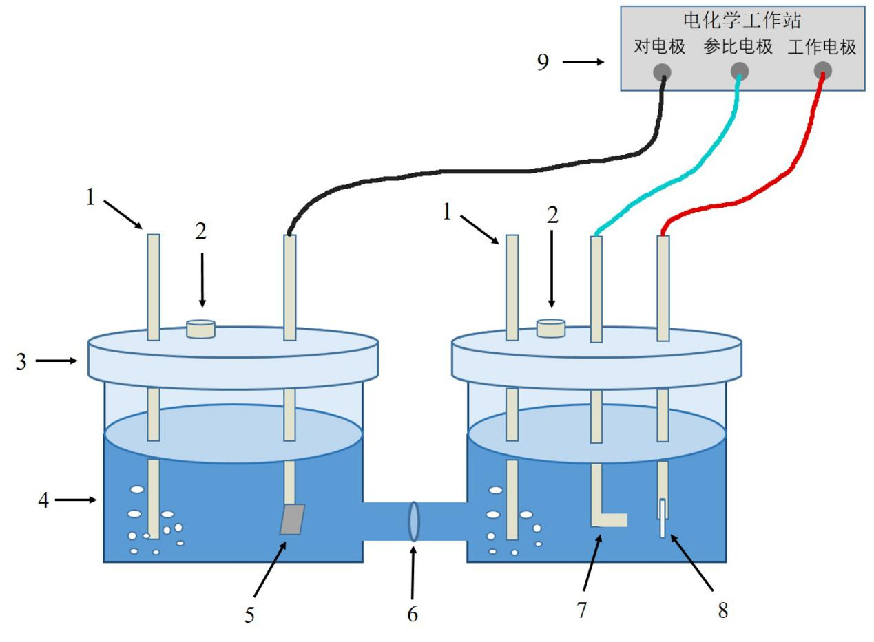

图1电化学试验装置示意图
注：
1 ——进气孔
2 ——出气孔
3 ——容器盖子
4 ——试验容器
5 ——铂电极
6 ——盐桥
7 ——甘汞电极或Ag/AgCl电极
8 ——支架试样
9 ——三电极电化学工作站

7 试验步骤
7.1 样品准备
按照产品说明书要求将支架打开至名义直径，待测。
7.2 试验准备
7.2.1 清洗电化学装置，烘干待用；
7.2.2煮沸配制PBS溶液的纯净水，冷却至室温待用；
7.2.3于恒温水浴箱中加入适量的水，恒温（37±1）℃待用；
7.2.4 按附录A方法用7.2.2准备好的水配制pH7.4 PBS溶液，超声震荡5分钟，置于（37±1）℃水浴中至少应恒温1小时。
7.3 将支架固定在工作电极上，在试验容器中加入适量的介质，按照示意图将试验装置与电化学测试装置连接好。甘汞电极与支架试样的距离尽可能接近但不接触，铂电极，甘汞电极和支架试样的高度与盐桥孔高度一致，铂电极面积较大的横面积与盐桥孔相对。
7.4 将氮气通入测试容器中，使电解液充气搅拌，除去电解液中的氧气。
7.5 打开电化学测试开关和测试软件，设定电化学测试参数。(推荐设定开路电位测试持续时间为3600 s，交流阻抗谱在开路电位下测试，频谱为1×10⁵Hz到1×10⁻²Hz。动电位极化曲线的测试范围为-300 mV(vs.OCP)至+300 mV(vs.OCP)，扫描速度为1 mV/s。)
7.6 启动电化学测试试验。
7.7 在试验结束后，取出试样，按照上述操作重新换样测试。为了保证电化学测试的稳定性，至少应该设置5个重复样，取其中3个结果较为接近的进行统计学分析。

8 结果计算
在电化学测试软件中录入样品相关信息(样品密度，测试暴露面积等)，进行数据分析。

附录A pH7.4PBS溶液配制
称取氯化钠8.0g、氯化钾0.20g、磷酸氢二钠1.44g、磷酸二氢钾0.24g，加水溶解，用盐酸调节溶液pH值至7.4，并稀释至1000mL。

